LAPORAN HASIL PENGABDIAN KEPADA MASYARAKAT DALAM RANGKA DIES NATALISKe-64 FAKULTAS PERTANIAN UNAND DI PATPKP UNAND
ALAHAN PANJANG KAB. SOLOK
Sabtu, 10 November 2018

Kegiatan Pengabdian berjudul :
1. Sosialisasi dan Demplot Budidaya tanaman kentang dilahan miring
2. Sosialisasi, Demplot Budidaya Tanaman Gaharu dan pembagian bibit gaharu

Kegiatan pengabdian masyarakat dimulai pukul 9.45 wib yang di hadiri oleh 312 peserta yang terdiri dari 40 orang dosen, 49 orang petani dan 223 orang mahasiswa. Kegiatan pertama merupakan kegiatan sosialisasi budidaya tanaman kentang dilahan miring, dengan narasumber: 1). Prof. Dr. Bujang Rusman, MS dan 2). Prof. Dr. Ir. Irfan Suliansyah, MS. Dalam sosialisasi Prof. Irfan Suliansyah menjelasakan tentang PATPKP Unand dan budidaya kentang, sekaligus menjelaskan teknik demplot di lapangan budidaya tanaman kentang. Selanjutnya Prof. Bujang Rusman menjelaskan tentang pemanfaatan lahan miring menurut garis kontur. Dalam kegiatan sosialisasi tersebut, antusias peserta cukup tinggi , hal ini ditandai dengan banyaknya memberikan pertanyaan dan saran. Selanjutnya setelah selesasi sosialisasi di ruang PATPKP peserta dibawa ke lahan demplot, dan dilakukan penanaman kentang.
Kegiaatan kedua merupakan kegiatan sosialsasi budidaya tanaman gaharu, pembuatan demplot teh gaharu dan penanaman gaharu dengan narasumber Dr. Ir. Benni Satria, MP. Kegiatan ini di mulai dengan penanaman pohon gaharu oleh Dekan, yang dalam hal ini diwakili oleh Wakil Dekan 3 (Dr. Ir. Adrinal, MS), ketua jurusan BDP (Dr. Ir. Indra Dwipa, MS) dan ketua panitia Dies Natalis ke -64 (Dr. Ir. Benni Satria). Sosialisasi yang dihadiri oleh kelompok tani harapan baru dan kelompok tani pondok pesantren M.Nasir. Selanjutnya Dr. Benni Satria memaparkan panjang lebar tentang budidaya tanaman gaharu, nilai ekonomi, dan pemanfatannya. Dalam kegiatan tersebut juga dilakukan demplot pembuatan teh gaharu dari bagian tanaman gaharu. Dalam kegiatan tersebut, peserta sangat antusia, hal ini ditandai oleh banyaknya pertanyaan dari peserta.
Demikianlah laporan singkat terhadap hasil kegiatan pengabdian kepada masyarakat dalam rangka dies natalis ke-64 Fakultas Pertanian Unand.
Padang, 12 November 2018
Ketua Panitia Dies,

Dr. Ir. Benni Satria,MP

Lampiran1. Dokumentasi kegiatan Pengabdian kepada Masyarakat
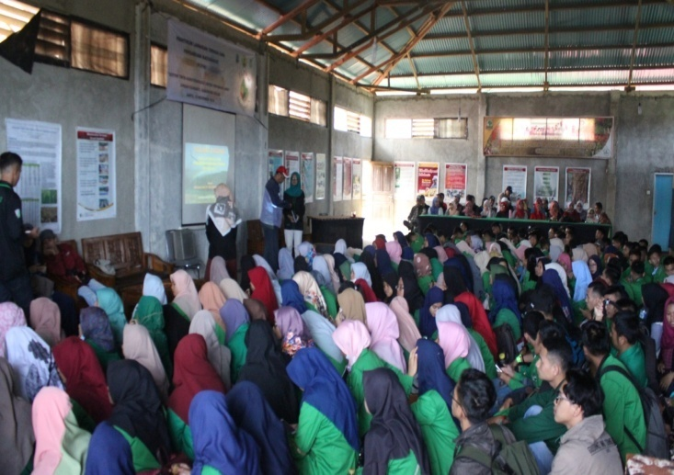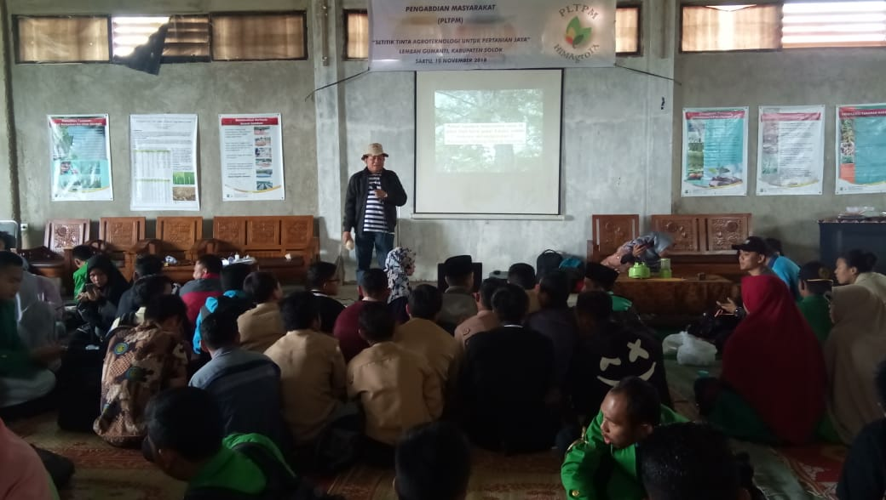
Gambar 1. Peserta sedang mendengarkan materi pengadian di ruan PATPKP
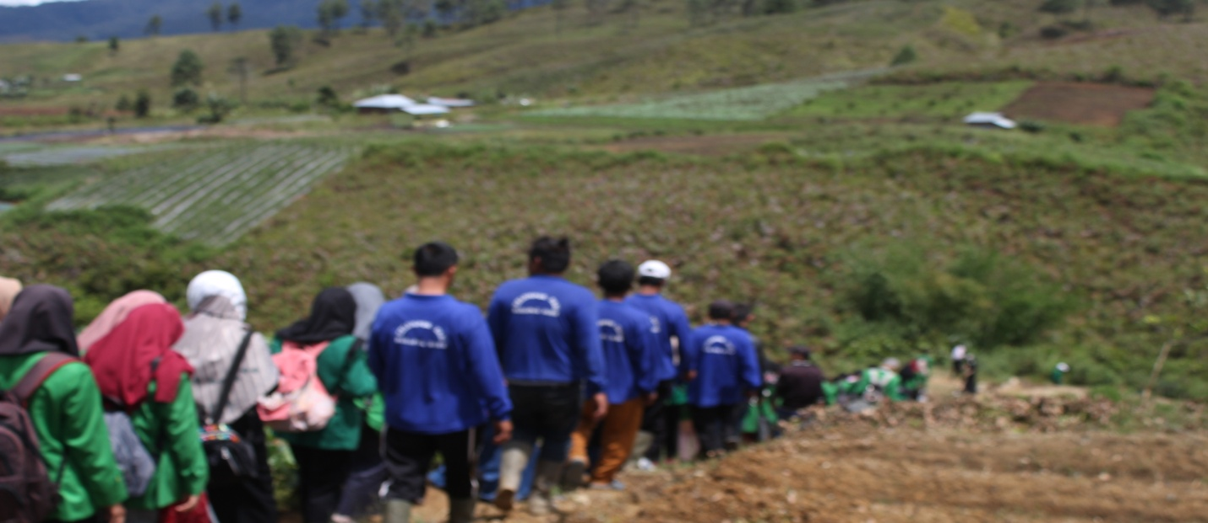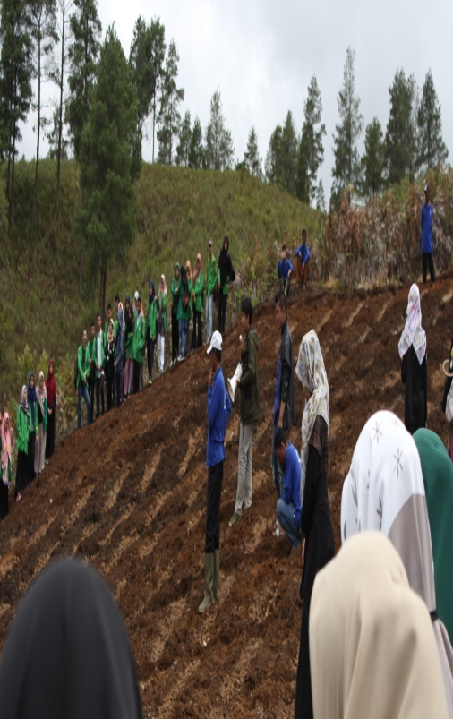

Gambar 2. Peserta sedang menuju lalahn demplot budidaya tanaman kentang di
lahan miring

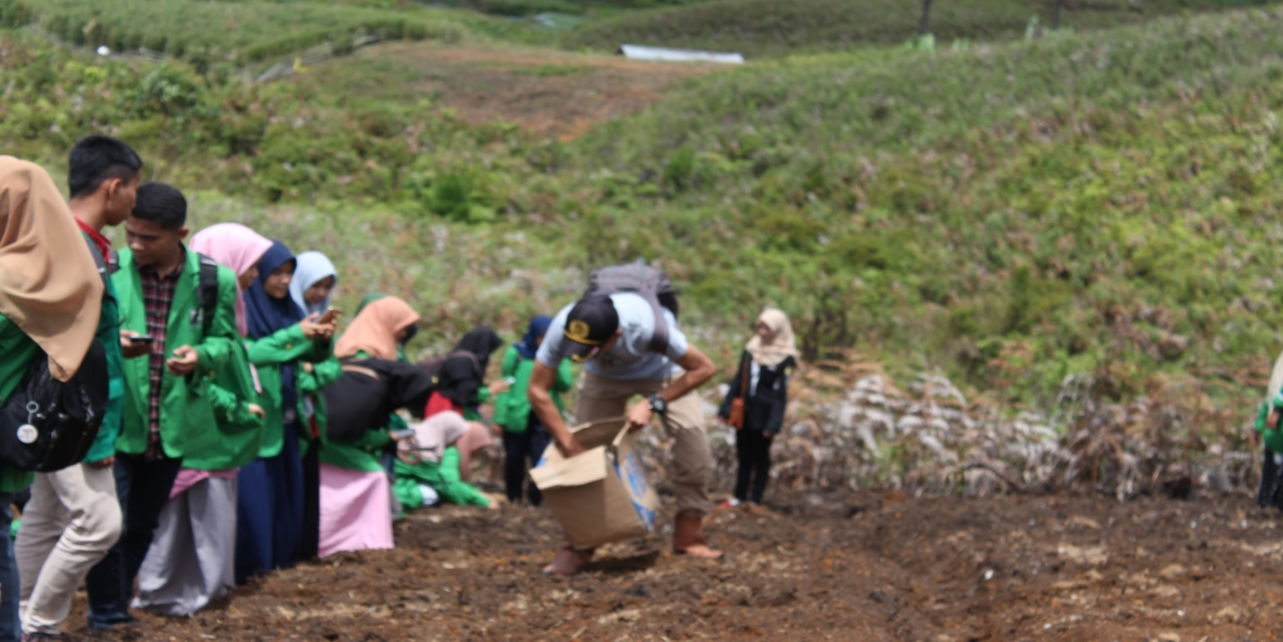

Gambar 3. Peserta sedang menanam kentang di lahan miring

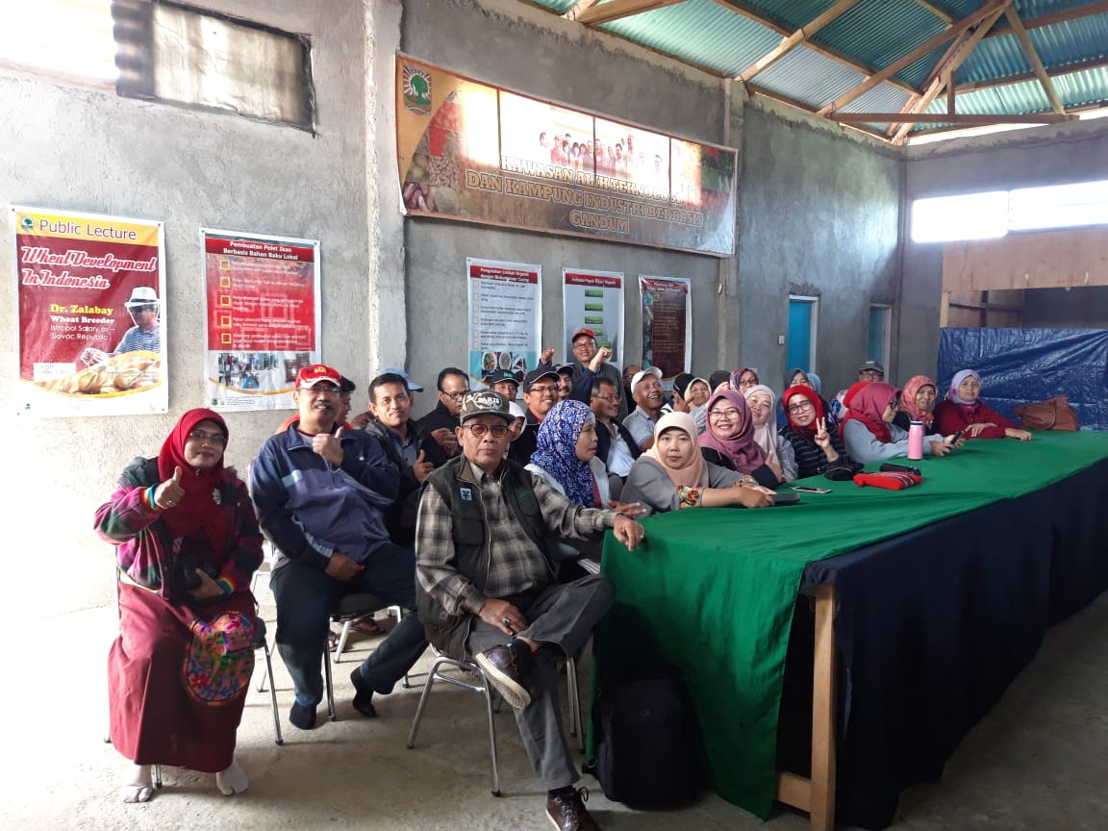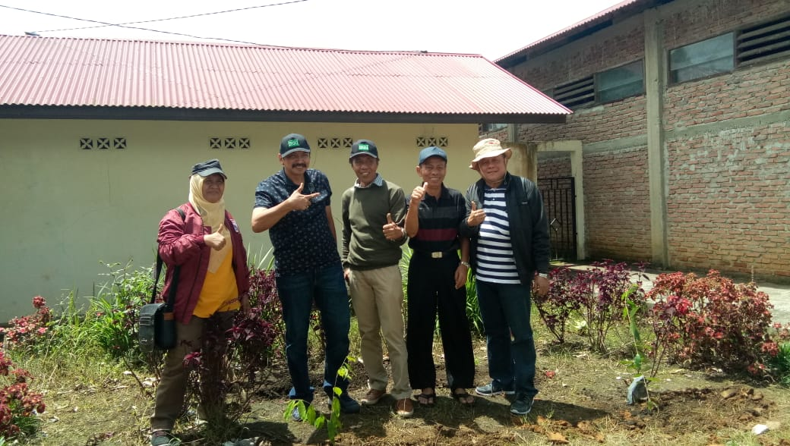
Gambar 4. Peserta dari dosen sedang berfoto bersama setelah mendengarkan sosialisasi
dan penanaman bibit gaharu secara simbolis

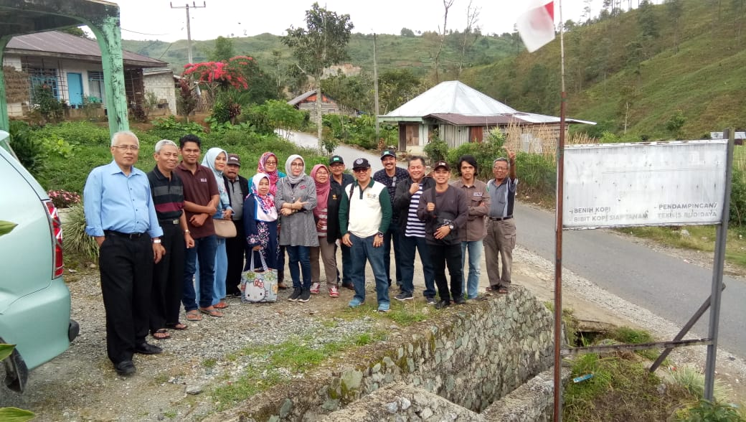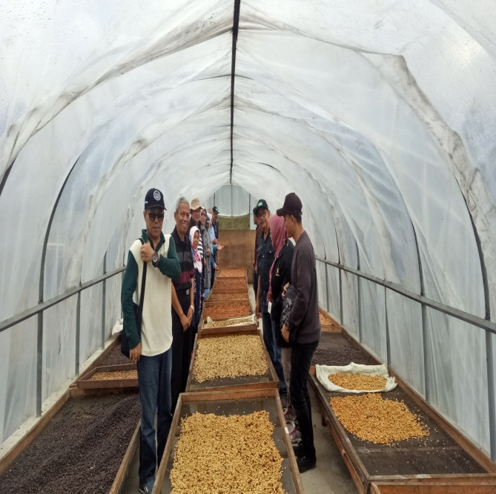
Gambar 5. Peserta dari dosen mengadakan pengabdian kepada masyarakat di Kopi
Solok Rajo Air Dingin Kab. Solok

